МИНИСТЕРСТВО НАУКИ И ВЫСШЕГО ОБРАЗОВАНИЯ РОССИЙСКОЙ ФЕДЕРАЦИИ
Федеральное государственное бюджетное образовательное учреждение
высшего образования
«Сибирский государственный университет науки и технологий
имени академика М.Ф. Решетнева»

Институт инженерной экономики
институт
Кафедра информационных экономических систем
кафедра

ЛАБОРАТОРНАЯ РАБОТА №3

по дисциплине «Программная инженерия»

Моделирование бизнес-процессов. Модель BPMN бизнес-процессов объекта автоматизации.
тема
(Вариант №6)

Преподаватель |  |  |  |  | Василенко И.В.
 |  |  | подпись, дата |  | инициалы, фамилия
Обучающийся | БПЦ23-01 23140206 |  |  |  | Дьяченко М.А.
 | номер группы, зачетной книжки |  | подпись, дата |  | инициалы, фамилия

Красноярск 2025
A2 Регистрация жильца
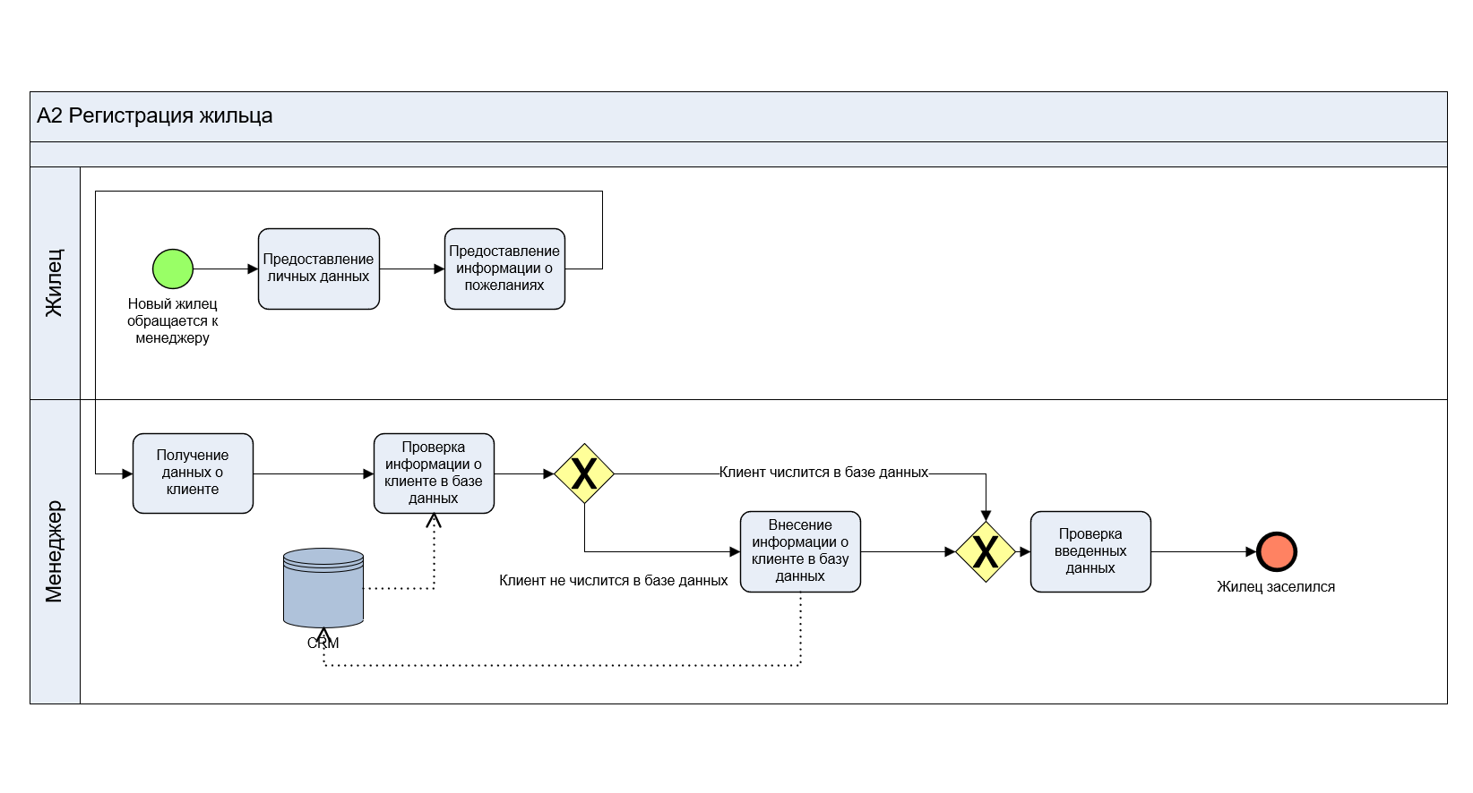
A3 Бронирование номера
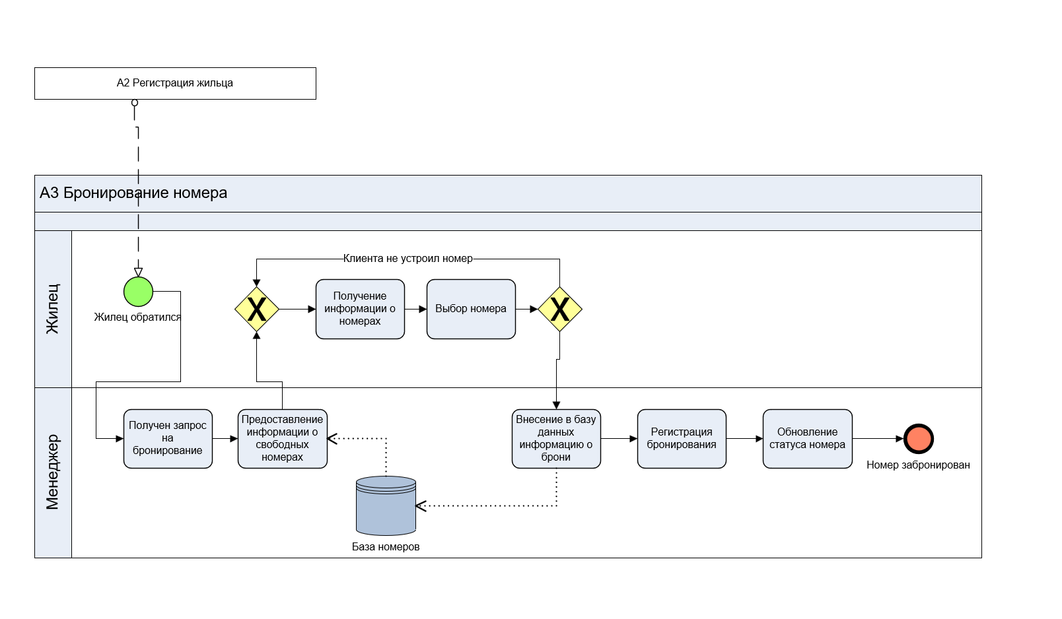
А4 Заселение жильца
